Конспект
По художественно-эстетическому развитию детей
среднего дошкольного возраста (изготовление поделок из подсобного и бросового материала)
Тема: «Черепашка»
Воспитатель Чобанян М.Г.
Цель: закрепить умение детей изготавливать игрушки с использованием бросового материала.
Программные задачи:
Образовательные: формировать умение лепить, используя такие приёмы лепки, как сминание, раскатывание, упражнять в работе с пластилином.
Развивающие: развивать мышление, внимание, творческое воображение; продолжить совершенствовать мелкую моторику рук.
Воспитывающие: воспитывать бережное отношение к планете и её ресурсам, аккуратность, усидчивость.
Оборудование: готовый образец черепашки, пластмассовая крышка из-под бутылки на каждого ребёнка, жёлтый картон, пластилин, стеки, клеёнки .
ХОД ООД:
Организационно-мотивационный этап:
- Ребята, сейчас я вам загадаю загадку и вы догадаетесь, что мы с вами сегодня будем делать.
Всем известный тихоход,
По делам она ползет,
В панцирь прячется от страха
Долгожитель… (Черепаха)
- Правильно дети, это черепаха. Что вы знаете о черепахах?
Обитают эти животные в жарких странах. Все черепахи живут долго. Бывают черепахи водоплавающими (живут в воде) и сухопутными (живут на суше). У них есть панцирь, который защищает черепаху от врагов и служит ей домиком. На четырех лапах, у сухопутной черепахи когти, чтобы было удобно ползать по земле и зарываться в песок. А у водоплавающей черепахи на лапах есть перепонки, чтобы быстро плавать и хорошо нырять.
Черепашку можно сделать из обыкновенной крышечки. Хотите сделать вот таких черепашек? (демонстрирую).
Содержательно- деятельный этап:
Моя черепаха коричневого цвета, вы можете выбрать любой другой цвет. Посмотрите, как выполнить такую черепашку.
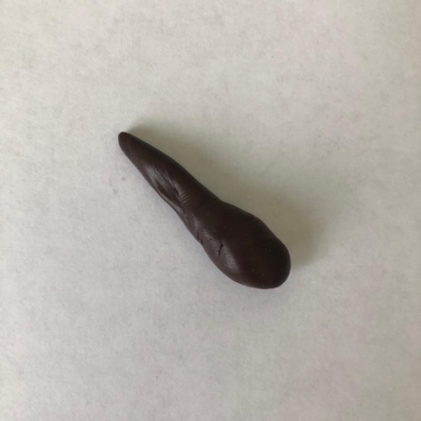
- Из кусочка коричневого пластилина делаем колбаску с утолщением с одной стороны - это будет голова. Должно получиться наподобие морковки.

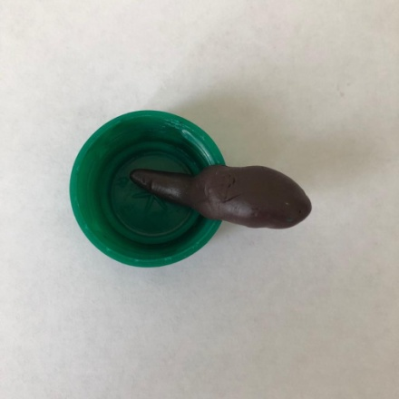
- Крепим к внутренней стороне крышки так, чтобы голова торчала снаружи, а другой конец крепился к внутренней середине крышки.

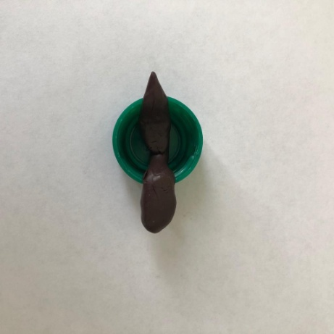
- По аналогии делаем хвостик, но поменьше и в форме плоского треугольника, крепим также.

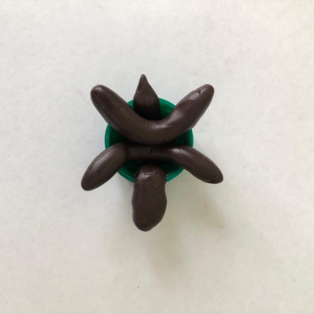
- Теперь делаем лапки - крутим тонкие длинные колбаски, сгибаем их дугой и также крепим к краям крышки и её внутреннему центру.

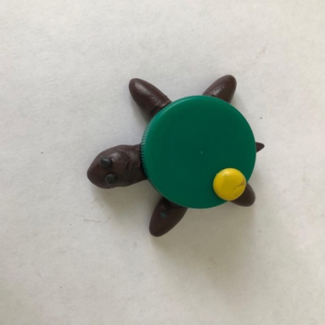
- Переворачиваем черепашку. С помощью чёрного пластилина делаем ей глазки и приподнимаем головку.
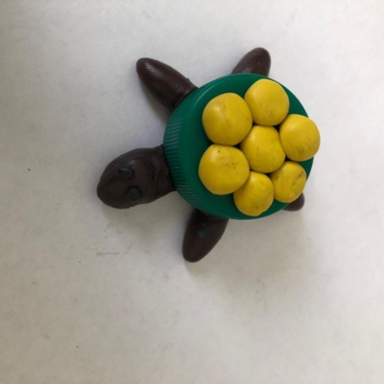
-А сейчас украсим панцирь. делаем шарики величиной с горошину и крепим их на панцирь, придавливая на крышечку.
В случае, если дети затрудняются, подхожу и помогаю, показываю образец. Задаю наводящие вопросы: "? Что нужно сделать, когда мы загнули угол ?
Рефлексивный этап:
- Ребята посмотрите, какие красивые у всех получились черепашки. Вам понравилось? Что было трудным? Сегодня все вы постарались, были аккуратными и внимательными.

